附件2

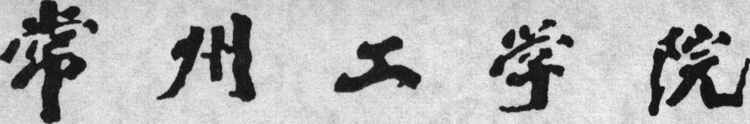
CHANGZHOU INSTITUTE OF TECHNOLOGY

专业自评报告

学 院：
专 业 名 称：
填 写 日 期：

教学质量评估中心 编制

排版格式要求：
1、目录【小二、黑体、居中、单倍行距】
目录内容四号、宋体、行距20磅。目录页与正文不连续编页码。
2、正文
一级标题：另起一页，小二、黑体、居中、单倍行距；
二级标题：小三、黑体、居左、单倍行距；
三级标题：四号、黑体、居左、单倍行距；
四级标题：小四、黑体、居左、单倍行距。
正文段落文字：小四、宋体、行距20磅；表格文字：五号、宋体，单倍行距
写作体系与框架：
1、自评报告原则上按照专业评估标准的体系架构。第一部分为专业所在学院简介，800字左右；第二部分为自评报告的主体，自我举证专业评估标准中七个一级指标的达成情况及专业特色；第三部分是专业存在问题、原因分析与改进措施，字数不得低于自评报告总字数的20%；第四部分为附录，汇总用以佐证第二部分的支撑材料。
2、第二部分包含两个模块：第一个模块就是否达到对应专业评估标准的某个等级，提供直接证据的陈述、数据、论述或做法，同时要体现指标的动态变化，持续改进等；第二个模块是支撑材料，包括支撑数据以及材料目录清单。
3、自评报告体系框架见样例。
本页不需打印装订
前 言
院系历史沿革和发展情况等、专业历史沿革和发展情况等
一、专业发展目标
1 定位与目标
1.1 专业定位
就是否达到对应专业评估标准的某个等级，提供直接证据的陈述、数据、论述或做法（如：专业的办学定位及依据，主要服务面向，与学校的总体办学定位、发展目标是否一致等）。
【支撑材料】（如有，请列出清单，并按所列顺序附在自评报告最后部分）
1-1 ×××专业定位分析报告
1-2 ×××调查报告
1.2 培养目标
就是否达到对应专业评估标准的某个等级，提供直接证据的陈述、数据、论述或做法（如：陈述专业的人才培养类型，目标岗位或职业，与专业定位的契合度如何等）。
【支撑材料】（如有，请列出清单，并按所列顺序附在自评报告最后部分）
1-3 ×××专业培养目标论证分析报告
1-4 ×××调查报告
2 发展规划
就是否达到对应专业评估标准的某个等级，提供直接证据的陈述、数据、论述或做法（如：陈述专业建设发展规划（三年？五年？长期？），依据是什么，实现措施有哪些，可行性分析等）。
【支撑材料】（如有，请列出清单，并按所列顺序附在自评报告最后部分）
1-5 ×××专业“十二五”发展规划
1-6 ×××专业“十二五”发展规划可行性分析报告
3 人才培养方案
3.1 规格与要求
就是否达到对应专业评估标准的某个等级，提供直接证据的陈述、数据、论述或做法（如：修（制）订、论证培养方案的过程，与相近专业或其他高校相同专业的培养方案相比所具有的区别和特色，专业培养方案所要求的知识、能力、素质具体是什么等）。
【支撑材料】（如有，请列出清单，并按所列顺序附在自评报告最后部分）
1-7 ×××专业培养方案
1-8 ×××
3.2 课程结构
就是否达到对应专业评估标准的某个等级，提供直接证据的陈述、数据、论述或做法（如：课程体系包含的核心课程，能覆盖培养目标哪方面的能力，具体如何处理理论与实践、必修与选修、基础与专业的关系，合理性在哪、效果如何等）。
【支撑材料】
1-9 ×××
1-10 ×××
二、师资队伍
1 师资结构
1.1 专业负责人

1.2 数量与结构

1.3 主讲教师

2 教师发展
2.1 教学能力

2.2 教学研究

2.3 教师专业发展

三、教学资源
1 教学投入

2 教学设施
2.1 校内实验室

2.2 校外实践基地

3 产教融合
3.1 合作育人

3.2 社会服务

四、教学过程
1 课堂教学
1.1 教学大纲

1.2 教材

1.3 教学方法与手段

1.4 考核方法
1.5 教学档案

2 实践教学
2.1 试验、实习

2.2 毕业设计（论文）

五、学生发展
1 招生情况

2 专业素质
2.1 学业成绩与学位授予率

2.2 国（境）外学习经历

3 综合素质
3.1 创新能力

3.2 身心发展

4 就业情况

六、质量评价
1 质量监控

2 内部评价
2.1 学习环境满意度

2.2 专业学习满意度

3 社会评价
3.1 毕业生满意度

3.2 用人单位满意度

七、专业特色

八、存在问题与对策措施

附 录
(按第二部分支撑材料目录清单顺序排列)

